VMware vSphere 4.1虚拟化学习手册8：配置iSCSI及NFS存储
上一篇（[VMware vSphere 4.1虚拟化学习手册7：存储基础] ）介绍了VMware vSphere存储，这里看看如何配置iscsi及NFS共享存储。FC SAN的配置和iscsi配置方法基本一致，这里由于环境限制不做介绍。
测试环境如下：
- 两台esx Server
- 一台windows 2008做vCenter
- freenas做iscsi服务器
iSCSI存储简介：
iSCSI 是把SCSI指令集封装在以太网协议中，通过现有的IP网络来传输存储数据；iSCSI存储一般分为服务器端（Target）和客户端连接器 （Initiator），其中Initiator可以分为硬件和软件2种，硬件Initiator一般称作iSCSI HBA卡，因为SCSI指令集的装载通过HBA卡完成，所以硬件Initiator比软件Initiator效率更高，并且可显著降低iSCSI对主机 CPU的使用率；ESX已内置软件Initiator，并且也支持iSCSI HBA卡（具体可参考vSphere硬件兼容性网站）。 这里我们使用的是FreeNAS作为iSCSI服务器的软件iSCSI方式。
VMware vSphere中配置iSCSI需要建立一个单独的存储网络来走存储流量，参考[VMware vSphere 4.1虚拟化学习手册5：虚拟交换机vSwitch]
首先添加VMkernel，这个网络是专门用来走iSCSI和NFS存储数据的
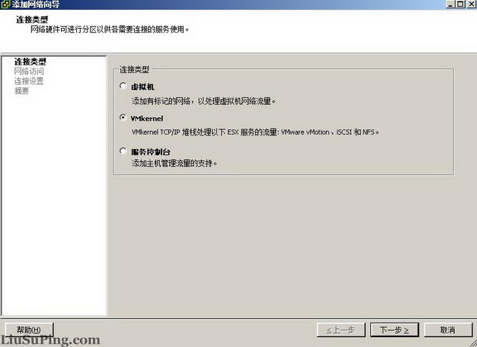
选择VMkernel使用的vSwitch
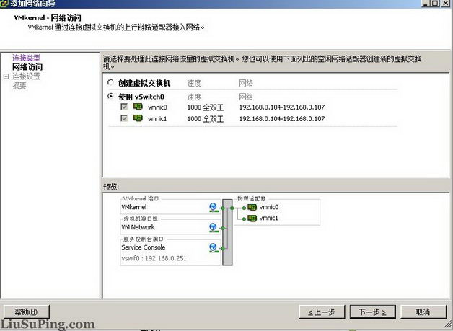
设置VMkernel使用的名称及是否用作vMotion
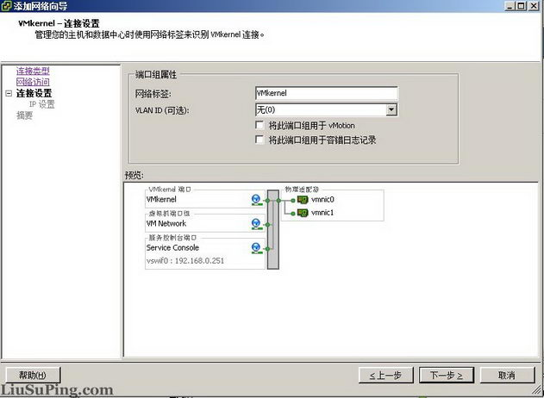
配置VMkernel的IP地址及网关
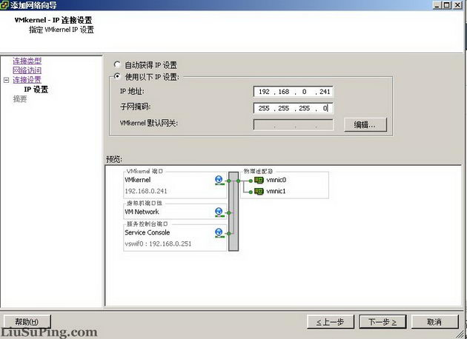
确认添加VMkernel配置
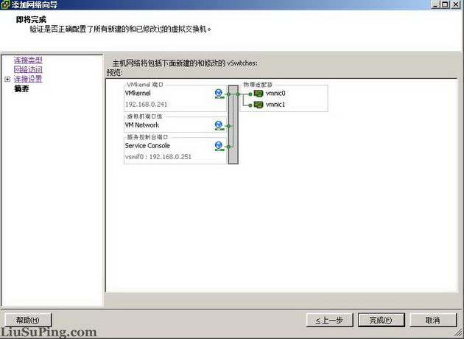
完成配置之后再vSwitch0下多了一个VMkernel的虚拟端口。
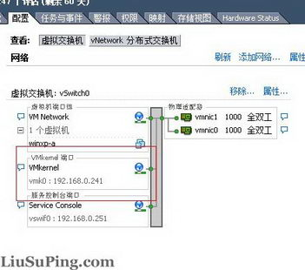
接下来添加iscsi存储器
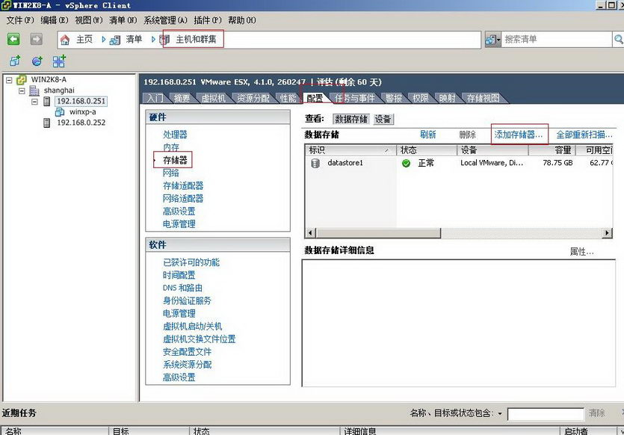
开启软件iscsi功能
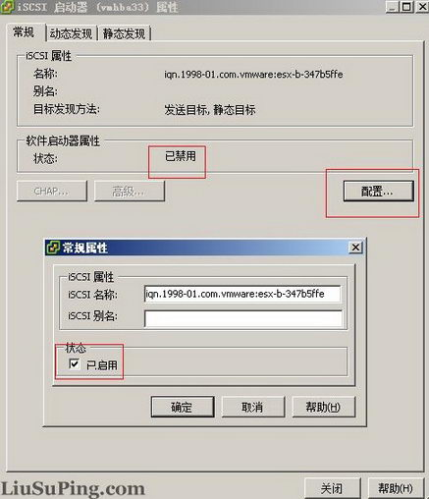
在动态发现中输入iscsi服务器地址，如果只是要加入iscsi服务器中的某块硬盘可以选择静态发现
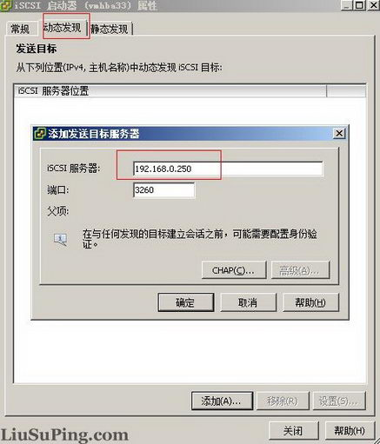
添加成功之后就可以看到新增了一个iscsi software adapter的存储适配器及这块适配器下的两个iscsi硬盘
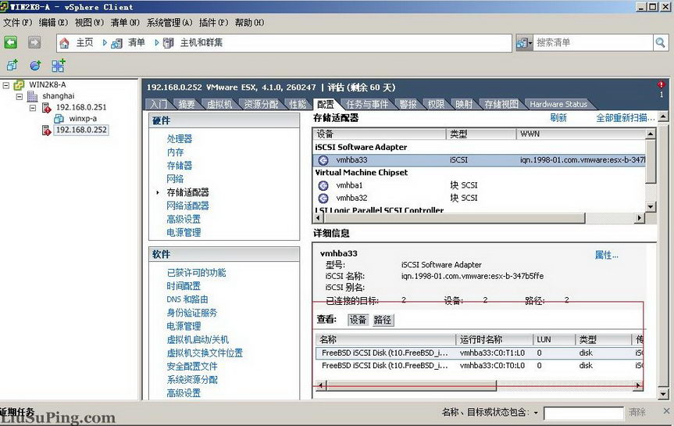
接下来添加存储器，也就是我们存储虚拟机的存储空间
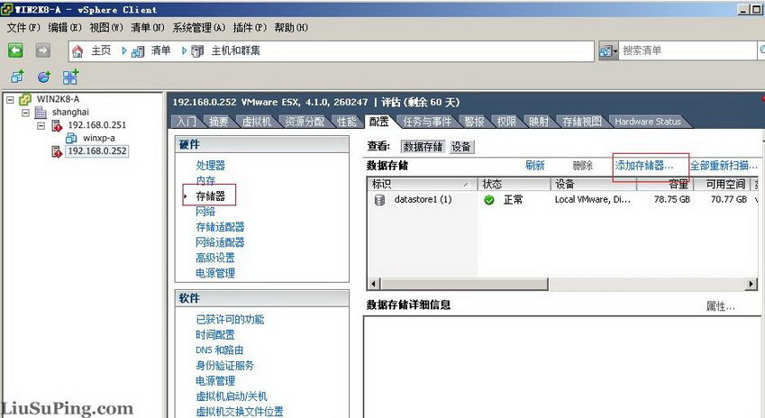
选择磁盘/LUN
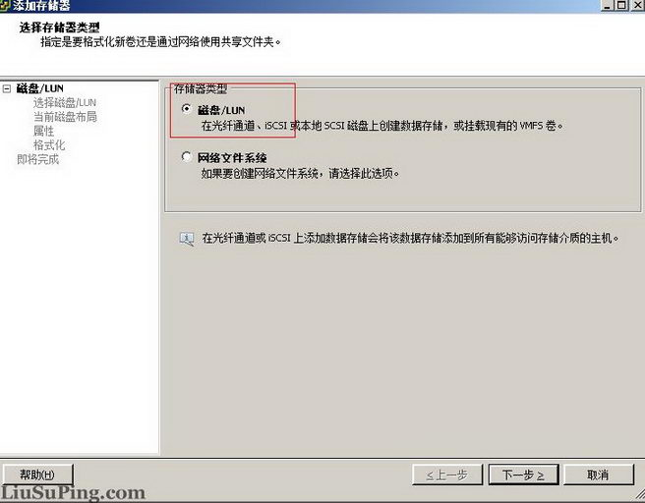
选择可用的iSCSI磁盘
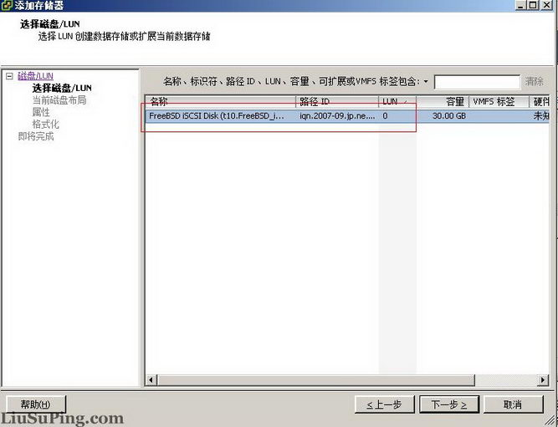
显示选择的磁盘状况
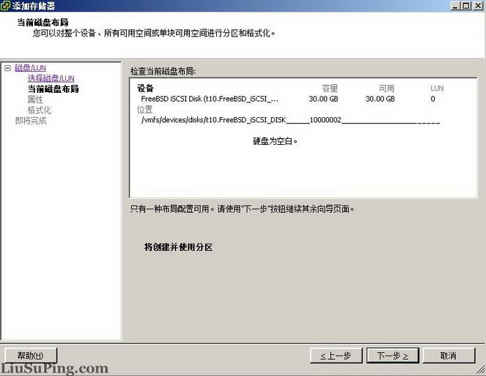
为数据存储起一个名称
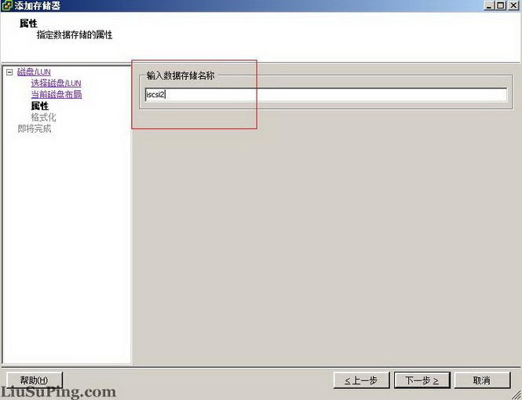
选择块大小及容量
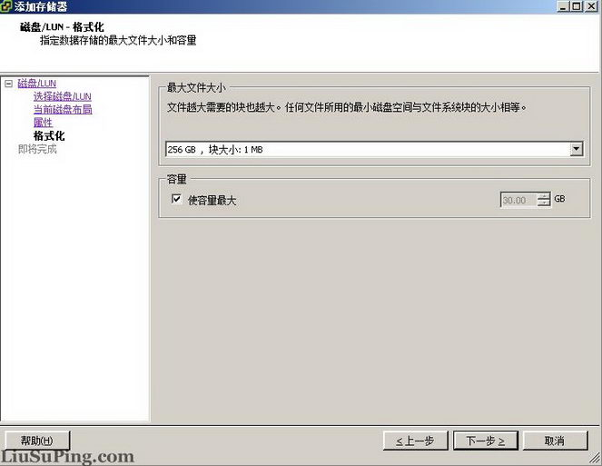
确认添加
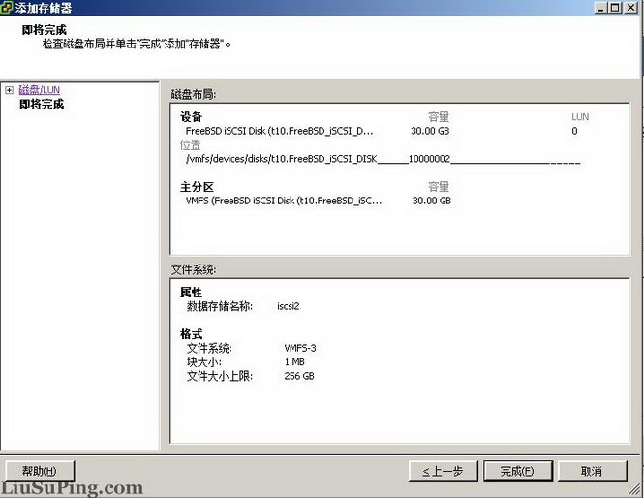
添加完成之后再存储数据中就可以看到新增加的iscsi空间了
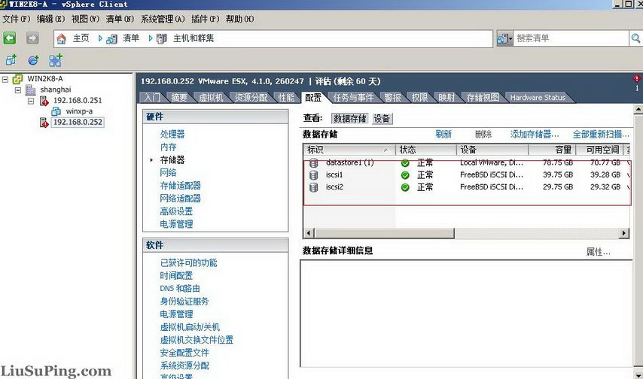
接着在看看如何配置NFS存储
关于NFS的介绍可以参考：[Redhat Linux下NFS的配置及操作]
再添加一个存储控制器，选择网络文件系统
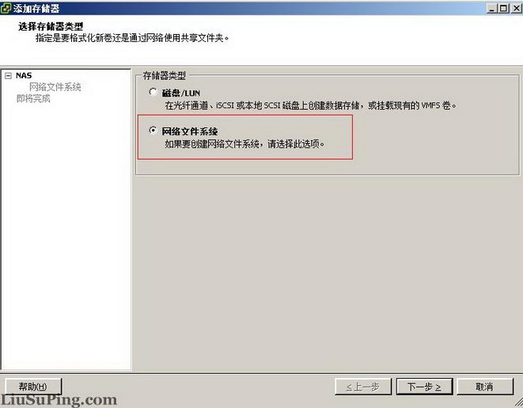
输入服务器地址，nfs的目录，再给数据存储起个名称
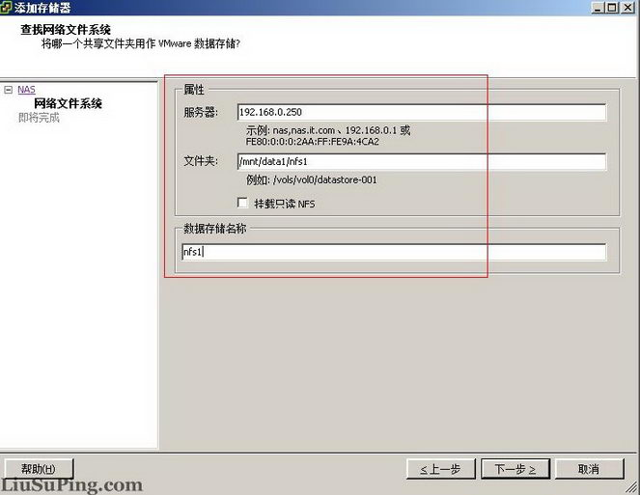
确认配置
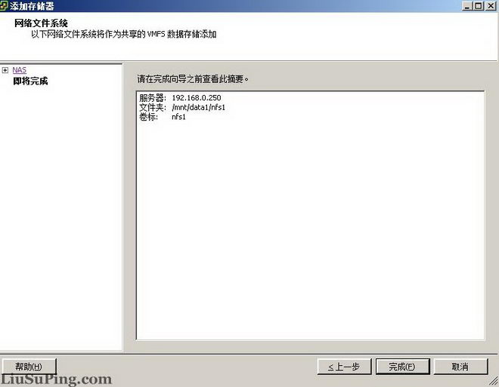
配置完成之后可以在数据存储中看到新增的nfs1
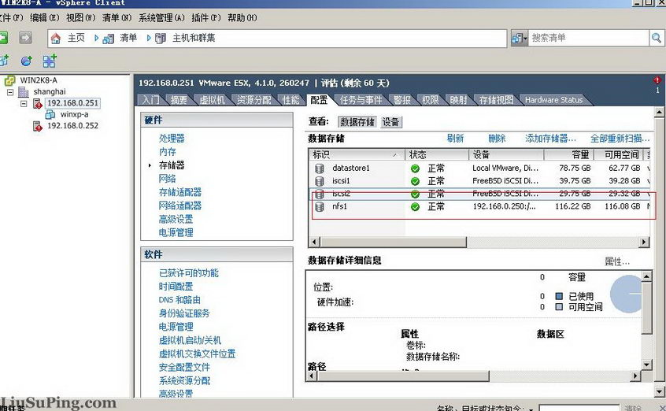
在同一个数据中心中，只要一台服务器添加了iscsi共享存储，其他服务器会自动添加这些iscsi共享存储，也就是只需要添加一次就可以了。

